DPI
DPI (сокращение от англ. Dots Per Inch — «количество точек на дюйм») — это плотность точек экрана, которая показывает, сколько пикселей помещается в одном дюйме. Чем выше разрешение устройства и меньше диагональ экрана, тем выше его DPI.
Зачем это нужно знать?
Представьте: у вас есть изображение 500×500 пикселей. На разных устройствах оно будет выглядеть по-разному:
- на устройстве с низким DPI — крупно;
- на устройстве с высоким DPI — мелко.
Всю ответственность за перерасчёт dp в реальный размер в пикселях для корректного размещения на экране система берёт на себя, но нам полезно знать, как именно это происходит, чтобы правильно подготовить ресурсы, отображение которых зависит от плотности (изображения в формате JPG или PNG).
Для вычисления DPI используются высота и ширина экрана в пикселях и диагональ в дюймах. Формула выглядит следующим образом:

Запоминать эту формулу не нужно. Значение плотности экрана для любого смартфона можно легко найти в интернете, если вдруг потребуется. Важно помнить: чем выше разрешение устройства и меньше диагональ, тем выше его DPI, и наоборот.
Количество Android-смартфонов с разными физическими размерами и разрешениями экранов с трудом поддаётся исчислению, тем более систематизации. Но нам тем не менее нужно как-то адаптировать свои приложения под такое разнообразие устройств.
Создатели Android выбрали DPI основным значением для унификации средств вёрстки (единиц измерения) и классификации ресурсов, поскольку это вычисляемая величина, позволяющая адекватно оценить размещение элементов пользовательского интерфейса относительно физических размеров экрана.
Осталось разобраться, как же связаны DPI и единица измерения dp.
Плотность точек — это значение, которое можно рассчитать для любого смартфона. Для этого была разработана специальная система логических уровней плотности точек (также известная как Logical Density Buckets):
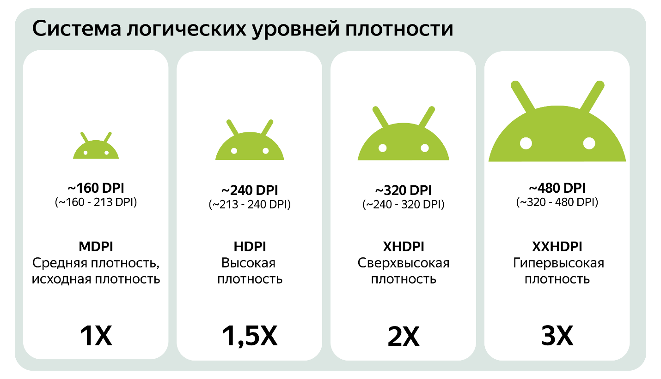
Согласно этой системе, устройства с плотностью точек от 160 до 213 DPI попадают в уровень MDPI (Medium DPI — средняя плотность), и для таких устройств значение dp при переводе в пиксели рассчитывается как один к одному. То есть 1dp == 1px.
Средняя плотность точек считается базовой, и все последующие уровни рассчитываются исходя из этого. Для устройств, попадающих в уровень XHDPI, значение dp рассчитывается как один к двум, то есть 1dp == 2px.
Чтобы на MDPI и XHDPI устройствах изображение занимало одинаковую область экрана, разрешение файла изображения для устройств XHDPI должно быть вдвое больше, чем для MDPI.
VeX
Но мы же не знаем заранее, на смартфоне с каким DPI будет запущено приложение!
Именно!
И для этих целей в Android существует специальный классификатор файлов ресурсов по плотности точек.
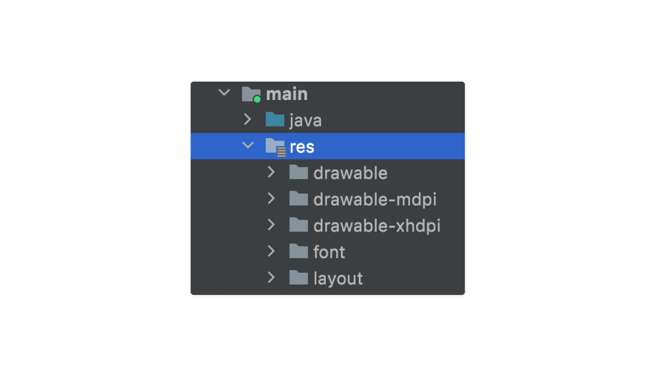
Можно создать отдельные папки drawable под конкретный уровень DPI для хранения растровых изображений.
VeX
И нужно поддерживать все уровни DPI? Создать целых пять папок?
Так много папок не нужно, потому что DPI современных Android-смартфонов находится в диапазоне от 300 до 600. То есть трёх папок более чем достаточно: XHDPI, XXHDPI и XXXHDPI.
VeX
Мы сами готовим растровые изображения под каждый уровень DPI?
Дизайнеры, создающие внешний вид Android-приложений, прекрасно знают о такой особенности операционной системы и часто сами предоставляют каждое изображение под разные уровни DPI.
Или же мы можем создать варианты под разные DPI в сервисах вроде Image Baker.
До появления поддержки векторных изображений абсолютно все графические ресурсы приложения были в формате PNG или JPG, и для каждого из них существовал вариант под отдельный DPI. Диапазон плотности точек экранов смартфонов был существенно выше, что требовало создания до шести отдельных папок drawable.
Приложения из-за этого имели большой объём, и все неиспользуемые ресурсы лежали лишним грузом на устройствах пользователя. Благодаря поддержке векторных изображений (SVG формат), появившейся в Android 5.0, эта проблема была решена. В современных приложениях количество растровых изображений, требующих поддержки разных DPI, снизилось в десятки раз.
Поскольку необходимость создания ресурсных папок под различные DPI всё ещё встречается, разберём, как это делается, на примере.

DPI папка для ресурсов
Чтобы создать папку для ресурсов под определённый уровень DPI, сделайте следующее в Android Studio:
- Нажмите правой кнопкой на папке res, выберите New -> Android Resource Directory.
- В появившемся окне выберите тип ресурса (Resource type) drawable.
- В колонке Available qualifiers найдите пункт Density и нажмите кнопку >>.
- В правой части окна выберите нужный уровень DPI и нажмите Ok.
Ура! Папка drawable-xxhdpi создана!
Если поместить в эту папку наш файл изображения, то при отображении его в Image оно будет занимать место, равное реальному размеру изображения — 500 пикселей (чуть менее половины ширины экрана Pixel 5).
VeX
Фуф!
Что из перечисленного не является суффиксом ресурсного классификатора по уровню DPI в ресурсах Android?
mdpi
Тоже правильный ответ
xdpi
Верно!
hdpi
Правильный ответ
xxxdpi
Правильно!
Начало формы
xxhdpi
Конец формы
Как вам задача?

Давайте подытожим:
- Значение DPI позволяет классифицировать огромное разнообразие Android-устройств.
- Неверное распределение изображений в ресурсных папках может привести к некорректному отображению этих изображений на экране (низкое качество или неверный расчёт размеров изображения системой).
- При использовании растровых изображений в ресурсах важно хранить их в нескольких разрешениях в папках, соответствующих различным уровням DPI.

